Comunicato stampa

TECTON LED: cultura della forma, della funzionalità e della flessibilità
TECTON di Zumtobel è un versatile e funzionale sistema di file continue LED che come nessun altro sa andare incontro ad ogni esigenza. Questa primavera il programma si amplia con numerose novità. La nuova generazione migliora nell’efficienza energetica e si riduce nel linguaggio formale.
Dornbirn, maggio 2015 – Le file continue TECTON LED del produttore austriaco Zumtobel fanno parte di un vasto programma che sa risolvere con intelligenza ogni problematica illuminotecnica. Da quando è stato lanciato, TECTON ha venduto oltre 12 milioni di metri di file continue e si attesta pertanto come uno dei prodotti di maggior successo di casa Zumtobel. TECTON è nato come prima fila continua al mondo con profilo elettrificato a undici poli nel binario portante. In altre parole sa farsi carico di ogni funzione legata a corrente, comandi della luce e anche illuminazione di emergenza. Gli apparecchi si posizionano con flessibilità e il sistema si adatta facilmente alle modifiche strutturali. Quando necessario si aggiungono o si sostituiscono i singoli elementi d’illuminazione o le ottiche. TECTON convince anche per la facilità con cui lo si installa: per montare gli apparecchi, ad esempio, basta una persona sola. TECTON LED piace per il suo design pregiato e sottile: unità d’illuminazione, supporto e riflettore si fondono in un unico elemento sia in termini ottici che di funzionalità. Compatta ancorché versatile, la fila continua si presenta con grande armonia, senza punti d’interruzione visibili e con un aspetto del tutto unitario. Persino se si alternano tipi diversi di emissioni.
La nuova generazione di TECTON LED migliora ulteriormente nell’efficienza energetica e si riduce nel linguaggio formale. Gli incessanti progressi della tecnologia LED hanno consentito di miniaturizzare il design e di incrementare il fattore di efficienza, che oggi arriva a 148 Lumen per Watt. Anche la tecnologia delle lenti si è evoluta, con un nuovo sistema “split” che direziona la luce con maggior precisione. Applicata alla sorgente LED, la lente split diffonde la luce nelle due direzioni laterali e in questo modo riduce l’abbagliamento (UGR < 19). Visto che non si vengono a formare riflessi sui monitor, TECTON per esempio diventa compatibile anche con le zone casse dei supermercati. E il minor consumo energetico aiuta a ridurre ancora di più i costi. Ai moduli delle misure già conosciute – 1 e 1,5 metri lineari – ora se ne aggiunge uno nuovo da 2 metri di lunghezza, cosa che semplifica notevolmente il progetto dell’impianto.
La nuova generazione di TECTON LED è prevista in temperature di colore di 3000 K, 4000 K e 6500 K, sempre con resa cromatica Ra > 80. I LED e i sistemi ottici sono costruiti in protezione IP 50 che previene efficacemente il deposito di sporco. Con queste caratteristiche, il nuovo TECTON risulta perfetto in ambienti industriali, in supermercati o nella logistica.

Dati e cifre di TECTON
- Sistema di file continue LED con binario portante, alimentazione di corrente, comandi della luce e integrazione della luce di emergenza
- Varie ottiche
- Montaggio: sospensione, plafone e incasso
- Direzionamento mirato ed efficiente con lenti in tecnologia “split”
- Tre unità d’illuminazione da 1, 1,5 e 2 m di lunghezza, larghe 600 mm e alte 85 mm
- In opzione con comandi basati su luce diurna, segnalazione di presenza e di movimento
- Efficienza fino a 148 lm/W
- Temperature di colore 3000 K, 4000 K o 6500 K
- Ottima resa cromatica, Ra > 80
- LED e ottica in protezione IP 50
- Durata di 50000 ore

Didascalie delle immagini:
(Photo Credits: Zumtobel)
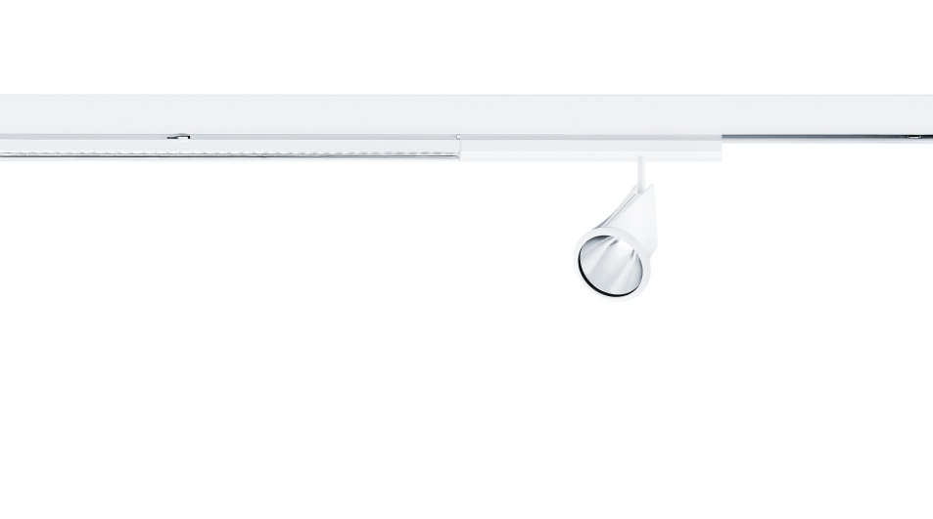
Foto 1: La nuova generazione di TECTON LED migliora ulteriormente nell’efficienza energetica e si riduce nel linguaggio formale.
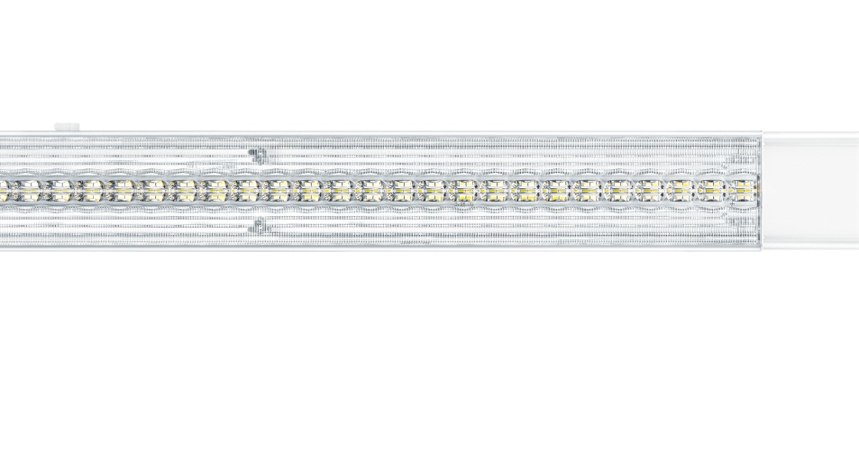
Foto 2: Gli incessanti progressi della tecnologia LED hanno consentito di miniaturizzare il design e di incrementare il fattore di efficienza, che oggi arriva a 148 Lumen per Watt.

Contatto stampa:
Zumtobel Lighting GmbH  Sophie Moser  PR Manager  Schweizer Strasse 30  A-6850 Dornbirn  Tel +43-5572-390-26527  Cell. +43-664-80892-3074  press@zumtobel.com  www.zumtobel.com | Zumtobel Illuminazione Srl.  Dalla-Via Stefano  Marketing Communication  Via Giovanni Battista Pirelli, 26  I-20124 Milano  Tel +39 345 2911591  Cell. +39 345 2911591  Stefano.DallaVia@zumtobelgroup.com  www.zumtobel.it
Distribuzione Italia:
Zumtobel Illuminazione S.r.l. socio unico
Sede legale e amministrativa
Via Isarco, 1/B
39040 Varna (BZ)
Tel: +39 0472 27 33 00
Fax: +39 0472 83 75 51
infovarna@zumtobel.it

www.zumtobel.it

Riguardo a Zumtobel
Il marchio Zumtobel è leader internazionale nelle soluzioni illuminotecniche globali, in grado di offrire valore aggiunto all’unione di luce e architettura. In qualità di leader innovativo, offre un’ampia scelta di apparecchi d’alto livello e sistemi di comando per le applicazioni più svariate dell’illuminazione professionale: uffici e istituti didattici, vendite e presentazioni, hotel e wellness, salute e cura, arte e cultura, industria e tecnica. Zumtobel è un marchio della società Zumtobel Group AG con sede a Dornbirn, Vorarlberg (Austria).
Zumtobel. La luce.

